 **Colegio República Argentina**

**O’Carrol # 850- Fono 72- 2230332**

**Rancagua**

**GUÍA DE ARTES MUSICALES 5° AÑOS BÁSICOS**

|  |
| --- |
| Nombre: |
| Curso: Fecha : Semana del 06 al 10 de abril 2020 |
| OA: **OA 1:** Describir la música escuchada e interpretada, basándose en los elementos del lenguaje musical (reiteraciones, contrastes, **pulsos**, acentos, patrones rítmicos y melódicos, diseños melódicos, variaciones, dinámica, **tempo**, secciones A-AB-ABA, otras, preguntas-respuestas y texturas) y su propósito expresivo. |

**• Instrucciones:**  
- A partir de las explicaciones, contesta la siguiente guía de trabajo.  
- Recuerda apoyarte en el video sugerido.

- La guía se debe contestar y desarrollar en el cuaderno de la asignatura.

- Sí no tienes computador, internet, contesta las preguntas y actividades de acuerdo al apoyo de imágenes y contenidos que están en la guía.

A continuación, observa los siguientes videos:

1. <https://www.youtube.com/watch?v=N3RTyXavurw&list=PL0Q6vjIAs3-7Mc_wKXh67VuYnQaPmqjwW&index=3>
2. <https://www.youtube.com/watch?v=CYrDLYglORE>

**Actividad:** responde las siguientes preguntas en tu cuaderno.

1.- ¿Qué es el metrónomo?

_______________________________________________________________________________________

_______________________________________________________________________________________

**2.-** ¿Para qué sirve el B.P.M?

__________________________________________________________________________________________



**3Ejemplo de BPM.-** Sí la nota musical = 60 golpes en 1 minuto.

**¿Cuál es el BPM de la siguiente partitura? ________________________________**

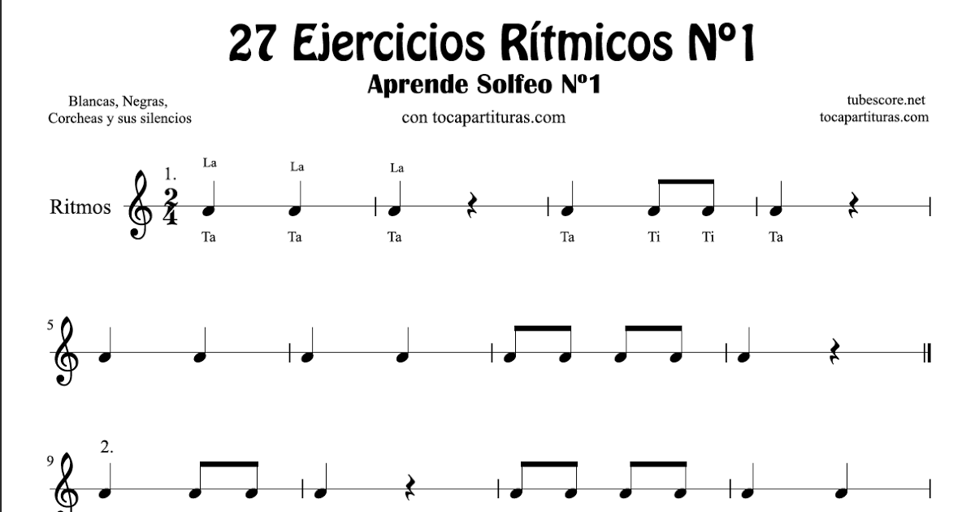

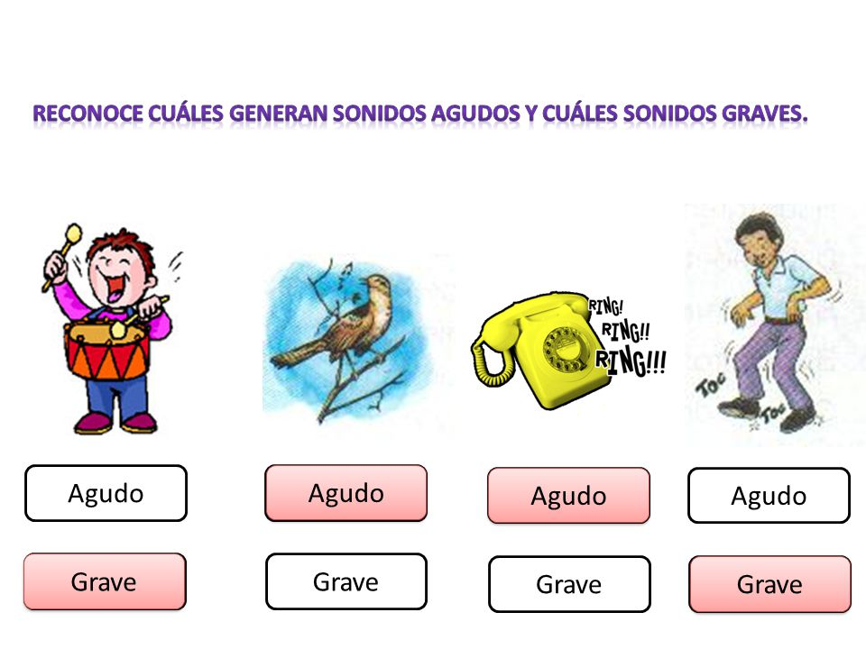**4.- Marca con una X cada rectángulo y reconoce cuáles generan sonidos Agudos y cuáles sonidos Graves.**



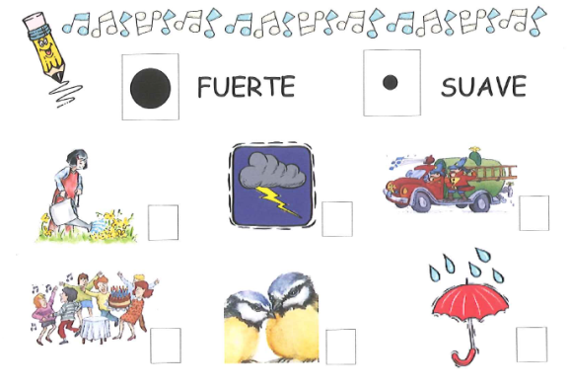

**5.-** Pinta un en el cuadrado de la imagen, según su sonido, **Fuerte** o **suave**.

